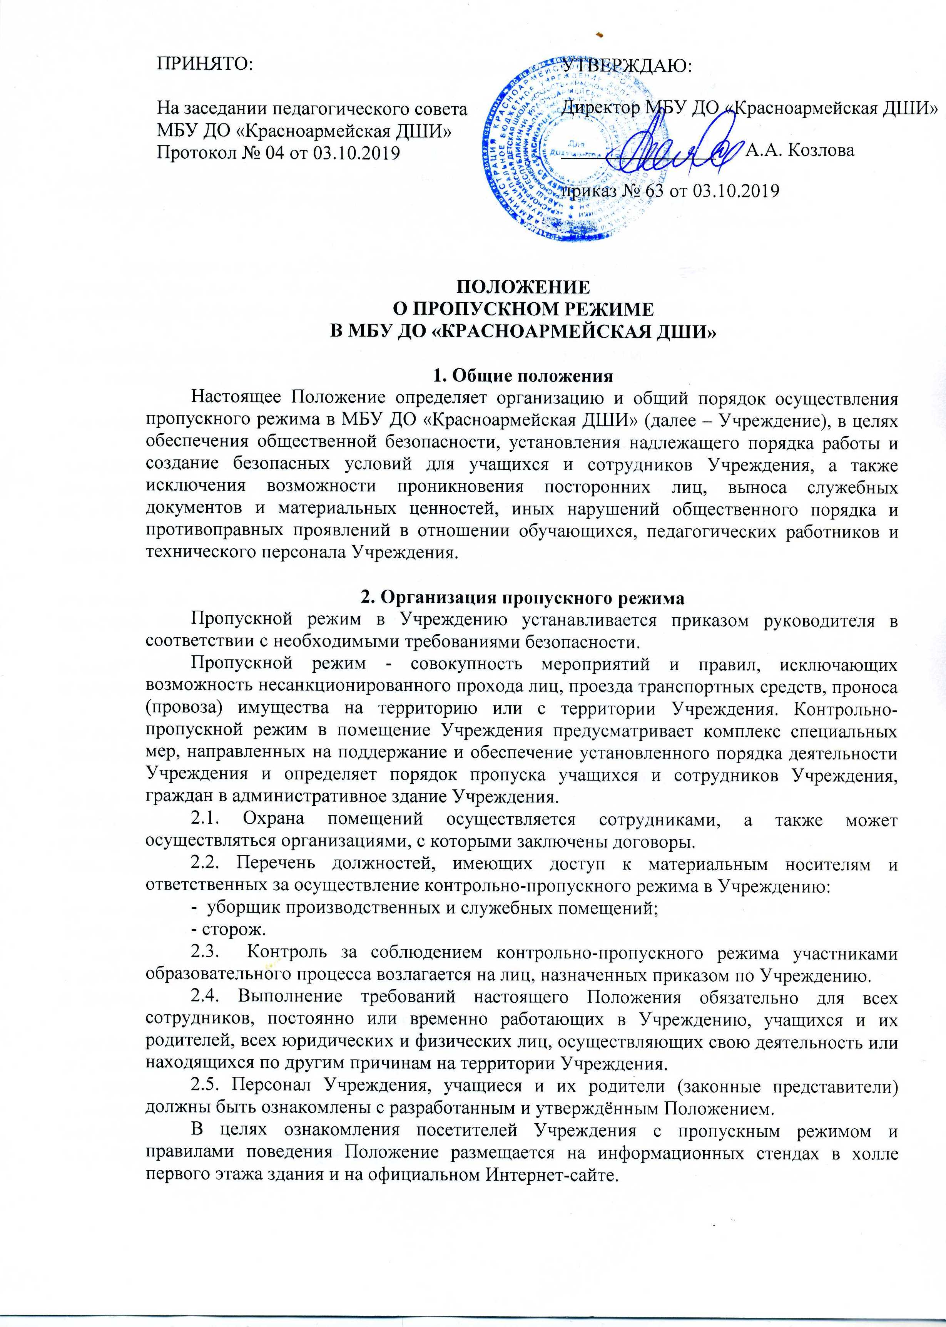

3.Режим работы Учреждения, медицинского кабинета и столовой
3.1.Учреждение работает с 08:00.
3.2. Режим работы с 08.00 до 19.00 часа:
3.2.1.Время учебных занятий: с 12:00 до 18:30 часов.
3.4.1.Обслуживание учащихся и работников Учреждения по отдельному графику.
3.5.В нерабочее время, в выходные и праздничные дни вход в Учреждение запрещён, двери в здание Учреждения и проходы в ограждении территории Учреждения закрываются.

4.Порядок прохода учащихся, сотрудников, посетителей в Учреждение
- Для обеспечения пропускного режима пропуск учащихся, учителей, сотрудников и посетителей, а также внос (вынос) материальных средств осуществляется через центральный вход, в особых случаях через запасные выходы.
- Запасные выходы (ворота) открываются только с разрешения руководителя (заместителя руководителя по обеспечению безопасности), а в их отсутствии – с разрешения дежурного администратора.
- На период открытия запасного выхода (ворот) контроль за ним осуществляет лицо, его открывающее.
- Вход учащихся в здание Учреждения на учебные занятия осуществляется самостоятельно (родители без предъявления документов и записи в Журнале регистрации посетителей допускаются только у главного входа Учреждения) с 08 ч. 00 мин. по 19 ч. 00 мин.
В остальное время учащиеся пропускаются по предъявлении служебной записке, установленного администрацией Учреждения (см. приложение 1).
- Массовый пропуск учащихся из здания Учреждения на переменах осуществляется только по согласованию с руководителем Учреждения или дежурным администратором.
В период занятий учащиеся допускаются в Учреждение и выходят из него только с разрешения руководителя Учреждения (заместителя руководителя) или дежурного администратора.
- Работники Учреждения проходят в здание Учреждения без предъявления документов по спискам, утверждённым руководителем Учреждения, с обязательной регистрацией в Журнале регистрации учителей и работников Учреждения.
- После окончания времени, отведённого для входа учащихся на занятия или их выхода с занятий, дежурный уборщик производственных и служебных помещений обязан произвести обход территория Учреждения, а дежурный администратор − осмотр внутренних помещений Учреждения на предмет выявления посторонних, взрывоопасных и подозрительных предметов.
- Родители (законные представители) могут быть допущены в Учреждение при предъявлении документа, удостоверяющего личность в неурочное время или время, указанное сотрудниками Учреждения, с обязательной регистрацией данных документа в журнале регистрации посетителей (паспортные данные, время прибытия, время убытия, к кому прибыл, цель посещения Учреждения). Работник, пригласивший родителей в Учреждение, спускается на первый этаж и там встречает приглашённых.
При проведении родительских собраний, родительских дней, праздничных мероприятий классные руководители передают работнику охраны списки посетителей, заверенные печатью и подписью руководителя Учреждения (заместителя руководителя). Проход посетителей на данные мероприятия осуществляется с предъявлением дежурному уборщику производственных и служебных помещений или сторожу документа, удостоверяющего личность без регистрации данных в журнале учёта посетителей, но с отметкой в списке (подписью посетителя).
- Нахождение учащихся в здании Учреждения после окончания занятий осуществляется с согласия родителей или классного руководителя.
- Пропуск посетителей в здание Учреждения во время учебных занятий допускается только с разрешения руководителя Учреждения.
- Проход родителей, сопровождающих детей на занятия и забирающих их с занятий, осуществляется без записи в журнал учёта посетителей и предъявления документа, удостоверяющего личность, только во двор Учреждения.
- Члены кружков, секций или другие группы учащихся для проведения внеклассных и внеурочных мероприятий допускаются в Учреждение по спискам, заверенным руководителем Учреждения.
- Лица, не связанные с образовательным процессом, посещающие Учреждение по служебной необходимости, пропускаются при предъявлении документа, удостоверяющего личность и по согласованию с руководителем Учреждения (заместителями руководителя), а в их отсутствие – дежурного администратора с записью в Журнале регистрации посетителей.
- При выполнении в Учреждении строительных и ремонтных работ, допуск рабочих осуществляется по списку подрядной организации, согласованному с руководителем Учреждения с обязательным уведомлением территориального подразделения УВД
- Передвижение посетителей в здании Учреждения осуществляется в сопровождении работника Учреждения или дежурного администратора.
- Рабочим (уборщикам служебных помещений) разрешено находится в здании Учреждения в рабочие дни до 19.00.
В нерабочее время, праздничные и выходные дни беспрепятственно допускается в Учреждение только руководители Учреждения.
Сотрудники, которым по роду работы необходимо быть в Учреждении в нерабочее время, праздничные и выходные дни, допускаются на основании служебной записки, заверенной подписью руководителя Учреждения, но не позднее 19:00.
- Нахождение участников образовательного процесса на территории Учреждения после окончания учебной смены и рабочего дня без соответствующего разрешения руководителя Учреждения запрещается.

5.​ Осмотр вещей посетителей
- Крупногабаритные предметы, ящики, коробки проносятся в здание Учреждения после проведённого их досмотра, исключающего пронос запрещённых предметов в здание Учреждения (взрывчатые вещества, холодное и огнестрельное оружие, наркотики и т.п.).
- ​ Материальные ценности выносятся из здания Учреждения на основании служебной записки, заверенной руководителем Учреждения.
- При наличии у посетителей ручной клади дежурный уборщик производственных и служебных помещений или сторож Учреждения предлагает добровольно предъявить содержимое ручной клади.
В случае отказа вызывается дежурный администратор Учреждения и посетителю предлагается подождать его у входа. При отказе предъявить содержимое ручной клади дежурному администратору посетитель не допускается в Учреждение.
- В случае, если посетитель, не предъявивший к осмотру ручную кладь и отказывается покинуть Учреждение дежурный уборщик производственных и служебных помещений или сторож либо дежурный администратор, оценив обстановку, информирует руководителя Учреждения или дежурного администратора и действует по его указаниям, при необходимости вызывает наряд полиции, применяет средство тревожной сигнализации.
- Данные о посетителях фиксируются в журнале регистрации посетителей.

6.​ Порядок допуска на территорию транспортных средств, аварийных бригад, машин скорой помощи
- Въезд на территорию Учреждения и парковка на территории Учреждения частных автомашин запрещён.
- Допуск автотранспортных средств на территорию Учреждения осуществляется только с разрешения руководителя или его заместителя, на основании путевого листа и водительского удостоверения на право управления автомобилем с записью в Журнале регистрации автотранспорта лицом ответственным за пропуск автотранспорта, который назначается приказом руководителя Учреждения.
Осмотр въезжающего автотранспорта на территорию Учреждения и груза производится перед воротами.
- Список автотранспорта, которому разрешён въезд на территорию Учреждения, определяется приказом руководителя Учреждения и его копия находится у дежурного уборщика производственных и служебных помещений или сторожа.
Въезд автотранспорта, не предусмотренного списком, разрешается только с письменного разрешения руководителя (а в его отсутствие – заместителями руководителя).
- Движение автотранспорта по территории разрешено со скоростью не более 5 км/час.
Парковка автомашин, доставивших материальные ценности, продукты осуществляется у запасного выхода с соблюдением всех мер безопасности и правил дорожного движения под контролем заведующего хозяйства Учреждения (или назначенного сотрудника).
- Пожарные машины, автотранспорт аварийных бригад, машины скорой помощи допускаются на территорию беспрепятственно. В последующем, после ликвидации ЧС (пожара, оказания первой медицинской помощи, ликвидации аварии), в Журнале регистрации автотранспорта осуществляется запись о допуске автотранспорта с указанием принадлежности, марки и типа автомобиля.
- Автотранспорт, прибывающий для вывоза сыпучих материалов, макулатуры, металлолома, бытовых отходов и др. допускается на территорию Учреждения по заявке завхоза Учреждения и разрешения руководителя Учреждения или заместителями руководителя.
- При допуске на территорию Учреждения автотранспортных средств лицо, пропускающее автотранспорт на территорию Учреждения, обязано предупредить водителя и пассажиров о неукоснительном соблюдении мер безопасности при движении по территории, соблюдении скоростного режима и правил дорожного движения на территории Учреждения.
- В выходные, праздничные дни и в ночное время допуск автотранспорта на территорию Учреждения осуществляется с письменного разрешения руководителя Учреждения или лица его замещающего с обязательным указанием фамилий ответственных, времени нахождения автотранспорта на территории Учреждения, цели нахождения.
- Обо всех случаях длительного нахождения не установленных транспортных средств в непосредственной близости от Учреждения, транспортных средств, вызывающих подозрение, ответственный за пропускной режим информирует руководителя Учреждения (лицо его замещающее) и при необходимости, по согласованию с руководителем Учреждения (лицом его замещающим) информирует территориальный орган внутренних дел.
- В случае, если с водителем в автомобиле есть пассажир, к нему предъявляются требования по пропуску в Учреждение посторонних лиц. Допускается фиксация данных о пассажире в Журнале регистрации автотранспорта.
- Действия лица, отвечающего за пропуск автотранспорта, в случае возникновения нештатной ситуации аналогичны действиям лица, осуществляющего пропускной режим в здание Учреждения.

7.​ Порядок и правила соблюдения внутриобъектового режима
- Сотрудники отмечают время прихода и ухода в журнале регистрации учителей и работников Учреждения, находящемся на посту охраны, который являются основанием для приёма-передачи помещений Учреждения под охрану.
- Покидая помещение, сотрудники Учреждения должны закрыть окна, форточки, отключить воду, свет, обесточить все электроприборы и техническую аппаратуру.
- По окончании работы Учреждения, после ухода всех сотрудников, в 22.15 сотрудники охраны осуществляют внутренний обход Учреждения по утверждённому маршруту (обращается особое внимание на окна, помещения столовой и медицинского пункта, отсутствие течи воды в туалетах, включённых электроприборов и света. Результаты обхода заносятся в Журнал приёма и сдачи дежурства.
В нерабочее время обход осуществляется каждые 2 часа, результаты обхода заносятся в Журнал приёма и сдачи дежурства. Установить время последнего внешнего обхода территории Учреждения дежурным охранником 22 часа.
- В целях организации и контроля за соблюдением учебно-воспитательного процесса, а также соблюдения внутреннего режима в учреждении, из числа заместителей руководителя Учреждения и педагогов назначается дежурный администратор по Учреждению и дежурные по этажам в соответствии с утверждённым графиком.
- В целях обеспечения пожарной безопасности учащиеся, сотрудники, посетители обязаны неукоснительно соблюдать требования Инструкций о пожарной безопасности в здании и на территории Учреждения.
- В здании и на территории Учреждения запрещается:
−​ нарушать правила техники безопасности;
−​ использовать любые предметы и вещества, которые могут привести к взрыву и (или) возгоранию;
−​ приносить с любой целью и использовать любым способом оружие, взрывчатые, огнеопасные вещества, спиртные и слабоалкогольные напитки, табачные изделия, наркотики, другие одурманивающие средства и яды;
−​ курение.

8.​ Обязанности работника, осуществляющего функции охраны
- Работник должен знать:
−​ должностную инструкцию;
−​ особенности охраняемого объекта и прилегающей к нему местности, расположение и порядок работы охранно-пожарной и тревожной сигнализации, средств связи, пожаротушения, правила их использования и обслуживания;
−​ общие условия и меры по обеспечению безопасности объекта, его уязвимые места;
−​ порядок взаимодействия с правоохранительными органами, условия и правила применения оружия и спецсредств, внутренний распорядок Учреждения, правила осмотра ручной клади и автотранспорта.
- На посту охраны должны быть:
−​ телефонный аппарат, средство тревожной сигнализации;
−​ инструкция о правилах пользования средством тревожной сигнализации;
−​ телефоны дежурных служб правоохранительных органов, ГО и ЧС, аварийно-спасательных служб, администрации Учреждения;
- Работник охраны обязан:
−​ перед заступлением на пост осуществить обход территории объекта, проверить наличие и исправность оборудования (согласно описи) и отсутствие повреждений на внешнем ограждении, окнах, дверях;
−​ проверить исправность работы технических средств контроля за обстановкой, средств связи, наличие средств пожаротушения, документации поста. О выявленных недостатках и нарушениях произвести запись в журнале приёма - сдачи дежурства;
−​ доложить о произведенной смене и выявленных недостатках дежурному администратору, заместителю руководителя;
−​ осуществлять пропускной режим в здание Учреждения в соответствии с настоящей Инструкцией;
−​ обеспечить контроль за складывающейся обстановкой на территории Учреждения и прилегающей местности;
−​ выявлять лиц, пытающихся в нарушение установленных правил проникнуть на территорию Учреждения, совершить противоправные действия в отношении учащихся, педагогического и технического персонала, имущества и оборудования Учреждения и пресекать их действия в рамках своей компетенции. В необходимых случаях с помощью средств тревожной сигнализации подать сигнал правоохранительным органам, вызвать группу задержания вневедомственной охраны и т.п.;
−​ производить обход территории Учреждения согласно установленному графику обходов, но не реже чем 3 раза в день: перед началом учебного процесса, во время 3 урока и после окончания занятий, о чём делать соответствующие записи в «Журнале обхода территории»; при необходимости осуществлять дополнительный осмотр территории и помещений;
−​ при обнаружении подозрительных лиц, взрывоопасных или подозрительных предметов и других возможных предпосылок к чрезвычайным ситуациям вызвать полицию и действовать согласно служебной инструкции;
−​ в случае прибытия лиц для проверки несения службы, работник, убедившись, что они имеют на это право, допускает их на территорию Учреждения и отвечает на поставленные вопросы.
- Работник имеет право:
−​ требовать от учащихся, персонала Учреждения, посетителей соблюдения настоящей Инструкции, правил внутреннего распорядка;
−​ требовать немедленного устранения выявленных недостатков, пресекать попытки нарушения распорядка дня и пропускного режима;
−​ для выполнения своих служебных обязанностей пользоваться средствами связи и другим оборудованием, принадлежащим Учреждению;
- Работнику запрещается:
−​ допускать на территорию Учреждения посторонних лиц с нарушением установленных правил;
−​ разглашать посторонним лицам информацию о Учреждению и порядке организации её охраны;
−​ на рабочем месте употреблять спиртосодержащие напитки, слабоалкогольные коктейли, пиво, наркотические вещества, психотропные и токсические вещества.

9. Пропускной режим для вышестоящих организаций, проверяющих лиц и других посетителей
- Лица, не связанные с образовательным процессом, посещающие школу по служебной необходимости, пропускаются при предъявлении документа, удостоверяющего личность, по согласованию с руководителем Учреждения или лицом его заменяющим, с записью в «Журнале учёта посетителей».
- Должностные лица, прибывшие в Учреждение с проверкой, пропускаются при предъявлении документа, удостоверяющего личность, с уведомлением администрации Учреждения, о чем делается запись в «Журнале регистрации мероприятий по контролю деятельности Учреждения».
- Группы лиц, посещающих Учреждение для проведения и участия в массовых мероприятиях, семинарах, конференциях, смотрах и т. п., допускаются в здание Учреждения при предъявлении документа, удостоверяющего личность по спискам посетителей, заверенным печатью и подписью руководителя Учреждения.
- В случае возникновения конфликтных ситуаций, связанных с допуском посетителей в здание Учреждения, дежурного уборщика производственных и служебных помещений или сторож действует по указанию руководителя Учреждения или его заместителя.

10.Ведение документации при пропускном режиме
- Данные о посетителях фиксируются в журнале регистрации посетителей Учреждения.
Журнал регистрации посетителей Учреждения
№ п/п | Фамилия имя, отчество посетителя | Наименование и номер документа,  удостоверяющего личность (когда и кем выдан) | Дата регистрации посещения | ФИО и должность принимающего лица | Время прибытия | Время убытия | Подпись дежурного или охранника

- Журнал регистрации посетителей Учреждения заводится в начале учебного года (1 сентября) и ведётся до начала нового учебного года (31 августа следующего года). Срок обработки персональных данных в журнале регистрации посетителей Учреждения с начала учебного года (1 сентября) и до начала нового учебного года (31 августа следующего года).
- Копирование содержащейся в журнале информации не допускается;
- Персональные данные каждого субъекта персональных данных могут заноситься в Журнал регистрации посетителей Учреждения не более одного раза в каждом случае пропуска субъекта персональных данных на территорию, на которой находится оператор.
- Журнал должен быть прошит, страницы в нём пронумерованы. На первой странице журнала делается запись о дате его заведения.
Замена, изъятие страниц из журнала учёта посетителей запрещены.
- Пропуск лиц на территорию Учреждения, без подтверждения подлинности персональных данных, сообщенных субъектом персональных данных, осуществляется только по решению руководителя Учреждения либо его заместителей.
11.Организация ремонтных работ
Рабочие и специалисты ремонтно-строительных организаций пропускаются в помещения Учреждения дежурным уборщиком производственных и служебных помещений или сторожем для производства ремонтно-строительных работ по распоряжению руководителя или на основании заявок и списков, согласованных с руководителями «Подрядчика» и «Заказчика».
12. Порядок пропуска на период чрезвычайных ситуаций и ликвидации аварийной ситуации
12.1. Пропускной режим в здание Учреждения на период чрезвычайных ситуаций ограничивается.
12.2. После ликвидации чрезвычайной (аварийной) ситуации возобновляется обычная процедура пропуска.

13. Порядок эвакуации учащихся, сотрудников и посетителей
13.1. Порядок оповещения, эвакуации учащихся, посетителей, работников и сотрудников из помещений Учреждения при чрезвычайных ситуациях (пожар, стихийное бедствие, информация об угрозе совершения террористического акта и др.) и порядок их охраны разрабатывается руководителем совместно с ответственными за ведение работы по антитеррору, охране и безопасности труда, пожарной и электробезопасности.
13.2. По установленному сигналу оповещения все учащиеся, посетители, работники и сотрудники, а также работники, осуществляющие ремонтно-строительные работы, в помещениях школы эвакуируются из здания в соответствии с планом эвакуации находящимся в помещении Учреждения на видном и доступном для посетителей месте. Пропуск посетителей в помещения школы прекращается. Сотрудники Учреждения и ответственные лица принимают меры по эвакуации и обеспечению безопасности находящихся в помещениях людей. По прибытии сотрудников соответствующей службы для ликвидации чрезвычайной ситуации обеспечивают их беспрепятственный пропуск в здание Учреждения.

Лист ознакомления с Положением о пропускном режиме в

МБУ ДО «Красноармейская ДШИ» с. Красноармейское

№ п/п | Ф.И.О. работника | Должность | Подпись в ознакомлении с Положением | Дата ознакомления

